Turismo termale a San Valentino
TERME PREISTORICHE RESORT & SPA
Per tutte le coppie indecise: scatenarsi o rilassarsi?
Punto di partenza per avventurose esplorazioni a piedi o in bici dei Colli Euganei, alle Terme Preistoriche Resort & Spa, troverete anche il meglio del relax di coppia con una quanto mai ricca varietà di proposte per una fuga romantica e rilassante

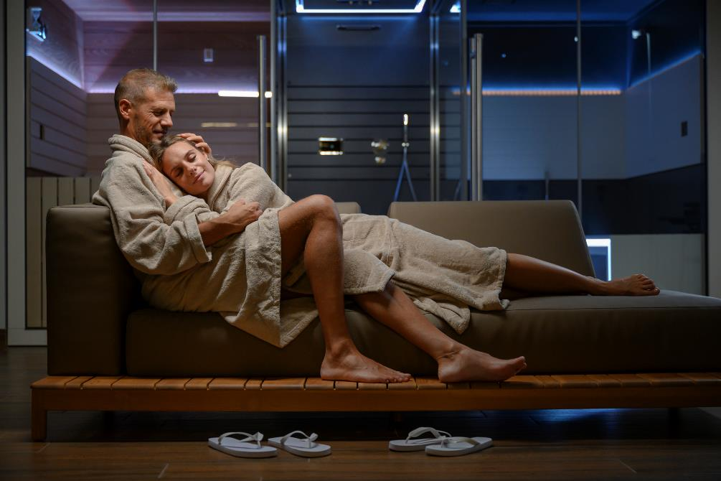Montegrotto Terme, gennaio 2024 – Una buona notizia per tutte quelle coppie che stanno cercando una meta che accontenti sia il loro animo dinamico che la loro voglia di relax, magari con un twist romantico. Stiamo parlando di Terme Preistoriche Resort & Spa, struttura storica del circuito delle Terme Euganee, immersa tra gli affascinanti panorami dei colli circostanti e che oggi offre un’accoglienza che guarda al benessere completo degli ospiti. Per la settimana di San Valentino Terme Preistoriche Resort & Spa declinerà la propria celebrata ospitalità nelle sfumature del più autentico romanticismo.

Accanto agli edifici originali di inizio ‘900, che ospitano la struttura principale dell’hotel e la modernissima Neró Spa, Terme Preistoriche Resort & Spa offre uno spazio che è un inno al design più contemporaneo e al retreat ecosostenibile. Il complesso di Green Lodge, adiacente le piscine termali, garantisce un’esperienza di totale immersione nel verde, nel rispetto della natura, circondati e coccolati dal massimo del confort, assicurando la massima privacy.

Sia che vogliate visitare la zona in bicicletta grazie alle molteplici possibilità date dagli itinerari che percorrono i colli Euganei, per poi tornare in struttura e concedervi le mille attenzioni che vi aspettano in struttura, oppure che vogliate trascorrere giornate intere senza dover pensare ad altro che a rilassarvi, avete la possibilità di scegliere una delle numerose proposte di Terme Preistoriche Resort & Spa per il periodo di San Valentino, a partire dalla suggestiva cena che accoglierà tutti gli ospiti del resort il 14 febbraio, accompagnata dalle note di un ensemble di archi.

PER TUTTI GLI OSPITI DEL RESORT
- RITUALI AUFGUSS E SCRUB A TEMA
DISPONIBILI SOLO PER LA GIORNATA DEL 14/02/2024
Programma di rituali e scrub con l’uso di oli essenziali, ingredienti dalle proprietà rilassanti, calmanti e magari… afrodisiache e musiche a tema.
Rituali Augfuss per il giorno 14/02/2024: ore 17.30 - 18.30 - 19.30 - 20.30
PREZZO: incluso per gli ospiti del Percorso Acque Neró Spa

- PACCHETTO SPECIALE PRIVATE SPA SERALE SPECIALE SAN VALENTINO
ATTIVO TUTTE LE SERE DAL 10/02/2024 al 18/02/2024
DESCRIZIONE:
• Valido per 2 persone
• Accesso alla struttura dalle 19.00
• 3 ore di uso di Neró Private Spa dalle 19.00 alle 22.00
• Set up romantico dell’ambiente con candele e rose rosse
• 1 bottiglia di prosecco
• Uso delle piscine termali Chalet fino a chiusura
PREZZO: 210€ a pacchetto valido per 2 persone - tariffa valida anche per ospiti hotel
DISPONIBILITA’: 1 pacchetto a sera dalle 19.00.

- PRIVATE SPA GIORNALIERO
ATTIVO DAL 10/02/2024 AL 18/02/2024
DESCRIZIONE: L’ingresso comprende 2 ore all’interno di Neró Private Spa, uno spazio privato con sauna, bagno turco, doccia emozionale, vasca idromassaggio, bagno privato, veranda panoramica e spa kit composto da telo ed accappatoio. Ingresso valido per 2 persone.
PREZZO: 130€.
DISPONIBILITA’: 3 pacchetti al giorno degli orari 10.00/12.00 + 13.00/15:00 + 16:00/18:00.

- APERISPA DI SAN VALENTINO
DISPONIBILE SOLO IL 14/02/2024
DESCRIZIONE:
- Ingresso alla struttura a partire dalle 18.30
- Lettino riservato nell’area delle Piscine Panoramiche
- Uso delle piscine termali Panoramiche
- Spa kit composto da telo e accappatoio
- Accesso illimitato al Percorso Acque Neró Spa fino alle 22.00 inclusa la partecipazione ai rituali a tema in sauna
- Buffet apericena con stuzzichini fantasia dello Chef comprensivo di acqua e vino dei Colli Euganei dalle 19.30 alle 21.30
PREZZO: 72€ a persona - 65€ ospiti hotel

PER GLI OSPITI IN DAY SPA
- SAN VALENTINO SPECIAL PER 2 PERSONE
- libero accesso alle piscine termali
- ingresso illimitato a Neró Spa New Experience
- 1 massaggio di coppia della durata di 25 minuti
- 1 centrifugato a scelta
- 1 pokè a scelta
- 1 acqua da 0,5.
PREZZO: A partire da 231,80€ per 2 persone

IDEA REGALO PER 2
PACCHETTI ISPIRATI AI FILM PIU’ ROMANTICI
POSSIBILITA’ DI ACQUISTO FINO AL 19/02/2024 e da utilizzarsi entro un anno dall’acquisto.

- PRETTY WOMAN (1990) - PREZZO 169€
PRIVATE SPA & POOL GIORNO PER DUE PERSONE
Il pacchetto include:
• Pacchetto per 2 persone riservato ai maggiori di 16 anni
• Valido tutti i giorni esclusi ponti, festività e periodo natalizio
• Ingresso giornaliero alla struttura a partire dalle 9.30 con uso dei servizi fino a mezzanotte
• Libero utilizzo delle piscine termali Chalet
• Spa Kit composto da accappatoio e telo
• 2 ore all'interno di Neró Private Spa, uno spazio privato con sauna, bagno turco, doccia emozionale, vasca idromassaggio, bagno privato, veranda panoramica
• Turni Private Spa disponibili 10:00/12:00, 13:00/15:00, 16:00/18:00

- HARRY TI PRESENTO SALLY (1989) - PREZZO 147 €
PRIVATE SPA & POOL SERA PER DUE PERSONE
Il pacchetto include:
• Pacchetto per 2 persone riservato ai maggiorenni di 16 anni
• Valido tutti i giorni esclusi ponti, festività e periodo natalizio
• Ingresso serale alla struttura a partire dalle 18.30 con uso dei servizi fino a mezzanotte
• Libero utilizzo delle piscine termali Chalet
• Spa Kit composto da accappatoio e telo
• 2 ore all'interno di Neró Private Spa, uno spazio privato con sauna, bagno turco, doccia emozionale, vasca idromassaggio, bagno privato, veranda panoramica
• Turno Private Spa disponibile 19:00/21:00

- VIA COL VENTO (1939) - PREZZO 714€
SOGGIORNO IN VILLA BERTHA PER 2 PERSONE CON TRATTAMENTO EXCLUSIVE
Il pacchetto include:
• Una notte per 2 persone in Green Villa Bertha, l’esclusivo green lodge di 90 mq su due piani con terrazza, spa privata composta da sauna, doccia emozionale, hammam e vasca Jacuzzi riscaldata esterna valida tutti i giorni. Soggetto a disponibilità ed in alcuni periodi potrà essere richiesto un minimo di notti e/o il pagamento della differenza sulla tariffa in vigore se diverso dal valore del voucher.
• Cestino del buongiorno servito direttamente in camera con prodotti del territorio per un risveglio lento nel cuore della natura
• Trattamento di pensione completa con ricca colazione a buffet nella sala dell’hotel e possibilità di pranzare e cenare a piacimento in hotel o al ristorante a bordo piscina La Piazzetta
• Spa kit composto da telo e accappatoio
• Libero utilizzo delle piscine termali
• Accesso illimitato al Percorso Acque Neró Spa

- CASABLANCA (1942) - PREZZO 438€
SOGGIORNO IN CAMERA DOPPIA ELEGANCE PER 2 PERSONE IN TRATTAMENTO EXCLUSIVE
Il pacchetto include:
• Una notte per 2 persone in camera Elegance valida tutti i giorni. Soggetto a disponibilità ed in alcuni periodi potrà essere richiesto un minimo di notti e/o il pagamento della differenza sulla tariffa in vigore se diverso dal valore del voucher.
• Trattamento di pensione completa con ricca colazione a buffet nella sala dell’hotel e possibilità di pranzare e cenare a piacimento in hotel o al ristorante a bordo piscina La Piazzetta
• Spa kit composto da telo e accappatoio
• Libero utilizzo delle piscine termali
• Accesso illimitato al Percorso Acque Neró Spa

- COLAZIONE DA TIFFANY - PREZZO 368€
PACCHETTO SOGGIORNO IN CAMERA DOPPIA ELEGANCE PER DUE PERSONE IN TRATTAMENTO NEW SMART BREAK
Il pacchetto include:
• Una notte per 2 persone in camera doppia Elegance valida tutti i giorni. Soggetto a disponibilità e in alcuni periodi potrà essere richiesto un minimo di notti e/o il pagamento della differenza sulla tariffa in vigore se diverso dal valore del voucher.
• Trattamento di pensione completa con ricca colazione a buffet nella sala dell’hotel, pranzo a buffet e cena alla carta nel ristorante dell’hotel
• Spa kit composto da telo e accappatoio
• Libero utilizzo delle piscine termali

INTRECCIO NERÓ SPA RITUALE DI COPPIA
120 MINUTI IN PRIVATE SPA - 300€
Abbandonatevi alla magia del momento con INTRECCIO Neró Spa, il rituale di coppia all'interno della Private Spa. Dona al tuo partner il regalo più prezioso: del tempo da trascorrere insieme. In questo rituale, della durata di due ore, c’è il tempo per parlare e per condividere. Tempo da impiegare per coccolare e farsi coccolare, nell’ambiente raccolto ed esclusivo della Private Spa con sauna, bagno turco, doccia emozionale, vasca idromassaggio e bagno privato, con trattamento idratante e rilassante di coppia. Tecniche: 2 ore - rituale di coppia - aromaterapia, massaggio rilassante ad azione esfoliante ed idratante. Il voucher è valido per 2 persone.

SOGGIORNO DI 2 NOTTI CON PRIVATE SPA SPECIALE
Soggiorni di 2 notti a partire da 900 euro per due persone in camera Classic Elegance con pensione completa, libero accesso alle piscine termali e spa kit + pacchetto PRIVATE SPA SPECIALE.

SOGGIORNO IN GREEN VILLA BERTHA CON PRIVATE SPA IN CAMERA
1 notte a partire da 272€ a persona in trattamento di B&B in elegante villa su due piani per un’esperienza relax deluxe. Al piano terra: un'accogliente camera da letto con letto matrimoniale Air di Lago. Al primo piano: sauna, bagno turco e doccia emozionale privati firmati Jacuzzi che si affacciano su un ampio terrazzo ai piedi del suggestivo Colle Berta, con piscina Jacuzzi riscaldata e un romantico caminetto. La Green Villa Bertha è la massima espressione della nostra idea di benessere, privacy, bellezza e natura. Perfetta per una breve pausa romantica o per una vacanza più lunga alla scoperta delle meraviglie dei Colli Euganei e degli effetti rigeneranti delle nostre Terme. All'occorrenza, Villa Bertha può trasformarsi nella location da sogno per i vostri eventi speciali: una proposta di matrimonio, una dichiarazione o un compleanno da ricordare.

Per maggiori informazioni: termepresitoriche.it



OPEN MIND CONSULTING srl
ACCOUNT MANAGER e MEDIA CONTACT: MARILISA BRUNO
Corso Valdocco, 2 – 10122 Torino c/o COPERNICO GARIBALDI
T: +39 011 812 8633 @:info@openmindconsulting.it – W: www.openmindconsulting.it

